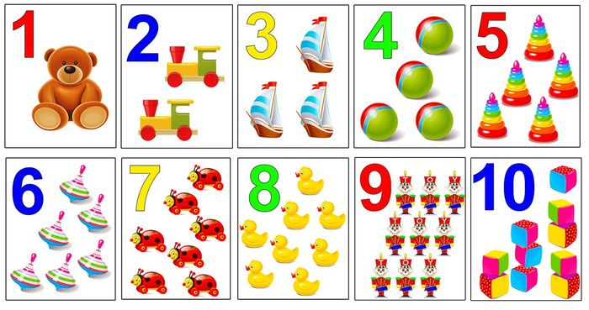

«Правила счёта»
Прочитав это произведение, следует показать иллюстрацию.
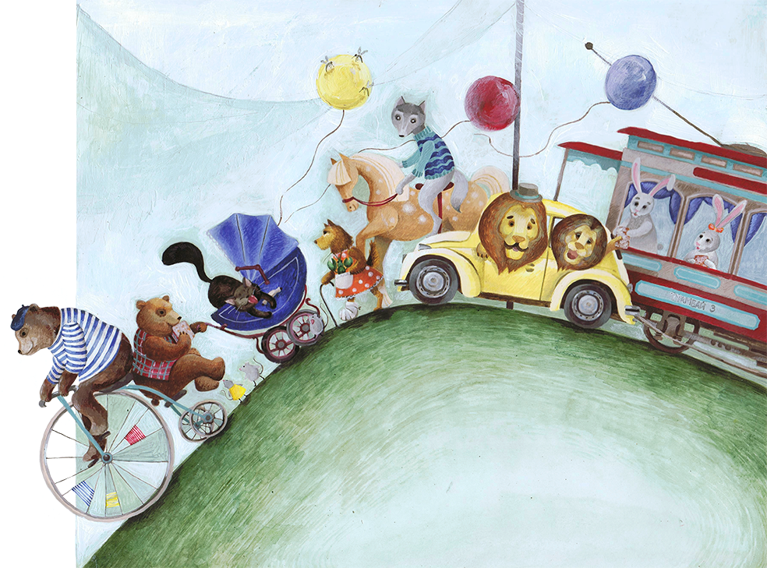
Необходимо убедиться в том, что ребенок хорошо ориентируется в порядковых отношения, которые в устной речи надо выделять интонацией.
- Сколько персонажей ехало?
- Кто ехал первым?
- Кто ехал четвертым?
- Кто ехал за зайчиками, каким по счету?
- Кто ехал между раками и львами?

Литература:
А.В. Белошистая. Формирование и развитие математических способностей дошкольников.
В. Волина. Праздник числа.
В.В.Зайцев. Математика для дошкольников.
Л.С. Метлина. Математика в детском саду.

г.Буй
2019 год
Для закрепления понятия количества, предлагается детям следующее упражнение:
«Стаканчики с фасолью»
На подносе стоят 10 прозрачных стаканчиков и плошка с крупной фасолью. На каждом стаканчике написана цифра. На последнем стаканчике написано 10. Ребенок раскладывает в стаканчик такое число фасоли, какое написано на стаканчике. Если он выполнит работу правильно, то ни одной фасоли на подносе не останется.

Для отработки порядкового счета можно использовать иллюстрацию из произведения К.Чуковского «Тараканище»:
«Ехали медведи
На велосипеде.
А за ними кот
Задом наперед.
А за ним комарики
На воздушном шарике.

А за ним раки
На хромой собаке.
Волки на кобыле.
Львы в автомобиле.
Зайчики в трамвайчике.
Жаба на метле…»

Муниципальное дошкольное образовательное учреждение
детский сад №117 «Электроник» комбинированного вида
городского округа город Буй
Подготовила учитель-дефектолог
Коциба Ольга Альбертовна
Счет – это процесс нумерации элементов множества. Этот процесс подчиняется определенным правилам:
- первому отмеченному предмету ставится в соответствии число 1;
- на каждом следующем шаге, выбирается предмет ещё не отмеченный ранее;
- ему ставится в соответствии число, следующее за последующим из уже названных.
Каждое множество равномощно только одному числу. Поскольку число означает количественную характеристику, его называю количественным.
При количественном счете результат не зависит от того, в каком порядке пересчитывались элементы. Важно только не пропустить элементы при счете и не пересчитывать один и тот же элемент дважды. Количественный счет отвечает на вопрос: «Сколько?»
При счете элементов множества происходит процесс их нумерации. Счет – это процесс упорядочивания множества путём присвоения каждому элементу множества определенного номера. В этом случаи натуральное число обозначает свой порядковый номер некоторого элемента и называется – порядковым.
При порядковом счете результат зависит от того, при какой последовательности пересчитывались элементы.

В основу заложен принцип, что каждое последующие число, начиная со второго, на единицу больше предыдущего.
После того, как ребёнок научился считать, то есть знание счета подразумевает знание слов числительных, названия их порядка при счете, понимания смысла процесса нумерации предметов нужно ввести активное использование приема пересчета каких-либо конкретных предметов. Это ему позволит соотносить название числа с определенным предметом или группой предметов, и определения общего количества предметов. Понимание того, что последний названный номер является характеристикой количественного состава множества, и умение соблюдать правила счета.
Для того чтобы ребёнок счет не осваивал на формальном уровне, на первых порах этот процесс следует обязательно сопровождать предметными действиями: откладыванием, показыванием, а также проговариванием вслух.
При формировании операции счета полезно такое задание. Посчитать круги так, чтобы красный круг был первым, а теперь так, чтобы красный был вторым, последним. При этом упражнении процесс нумерации не затрагивается и поэтому ребёнком не осмысливается. Дети незнакомые с приведённой выше формой упражнения обычно спрашивают: «С какой стороны считать?» - и ещё пытаются расположить предметы в ряд будучи убеждены, что считать можно только считать можно только в таком положении, и причем только слева на право. Это показывает, что процесс счета у ребенка сформирован только в механическом виде и им не понят, не осмыслен.
В средней группе детского сада детей учат вести счет в пределах 5. Большое внимание уделяется навыкам счета; детей, учат вести счет предметов, слева на право, указывая на предмет по порядку, согласовывать числительные с существительными в роде числе, именовать итог счета.
Если кто-то не понимает итогового значения последнего названого при счете числа, то ему предлагается обвести сосчитанные предметы рукой. Круговой обобщающий жест, помогает ребёнку соотнести последнее числительное со всей совокупностью предметов.
Но в работе с детьми пяти лет он как правило уже не нужен. Детям теперь нужно сосчитать предметы на расстоянии, молча, т.е. про себя.
В старшей группе начинает развиваться память на числа. При обучении пятилетних детей количеству детей учат видеть, независимость числа предметов от их пространственных свойств.
Предметы могут быть разные по цвету, по форме, но количество остаётся прежним. Детям старшей группы показывают разные приёмы счета.
Убеждают, что начинать можно с любого предмета, и вести его в любом направлении, главное не пропускать предметы при счете и не считать один предмет дважды.

